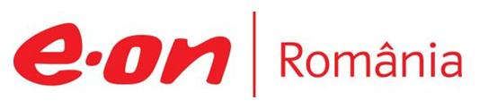

15 iunie 2018

RAPORT ZILNIC

În scopul unei mai bune colaborări, vă rugăm să ne semnalaţi eventualele neplăceri şi să ne oferiţi sugestii pe care le consideraţi necesare creşterii calităţii serviciului de monitorizare.

Informaţii burtiere
În cadrul emisiunii “Bună, România!” de la ora 18:00, de pe B1TV, următoarele informaţii au fost vizibile pe burtieră:
- Adrian Volintiru este noul şef al Romgaz, pentru 4 luni.* Adrian Volintiru este fostul preşedinte AVAS.*

1.Ştiri şi emisiuni din domeniul gazelor

Calificativ:  NEUTRU | Banii vorbesc | RealitateaTV-19:00
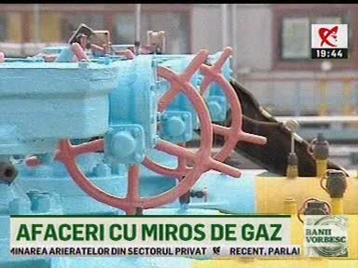 | În cadrul emisiunii „Banii vorbesc” de pe postul RealitateaTV, s-au discutat următoarele subiecte:  - În cadrul emisiunii este difuzat un material în care se spune că parlamentarii PSD şi ALDE au ales un intermediar german care să importe de la ruşi gaze, la preţurile dictate de comisioanele aferente. Acum aceştia s-au gândit ca distribuţia de gaze să fie dată pe mâna autorităţilor locale, aşa că la propunerea ALDE, Camera Deputaţilor a adoptat proiectul de lege pentru modificarea şi completarea Legii energiei electrice şi a gazelor naturale numărul 123/2012, iar măsura prevede ca licitaţiile pentru concesionarea distribuţiei de gaze să ajungă pe mâna baronilor locali. Domeniul gazelor este unul strategic, iar până în prezent Ministerul Energiei, Guvernul gestionau distribuţia de gaze, şi reţeaua în sine.  - Sorin Manea, jurnalist, dă exemplul administrării RADET şi ELCEN, şi spune că reţeaua de conducte RADET va ajunge la fier vechi. Acesta mai spune că în marile oraşe din România reţeaua de termoficare a ajuns la fier vechi deja.  - Sorin Manea spune că reţeaua de gaze nu va fi concesionată fără pile şi intervenţii şi că se va ajunge exact unde s-a ajuns cu reţeaua de apă, canalizare şi cea de termoficare.

Nu au fost ştiri de interes pe canalele radio.

2.Ştiri şi emisiuni din domeniul energiei

Calificativ:  NEUTRU | Bună, România! | B1TV-19:00
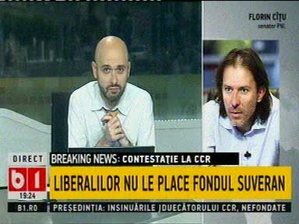 | În cadrul emisiunii „Bună, România!” de pe postul B1TV, s-au discutat următoarele subiecte:  - Prin intervenţie telefonică, Sorin Cîţu, membru PNL, vorbeşte despre faptul că a contestat la CCR legea prin care s-a creat Fondul Suveran de Investiţii. Acesta spune că acest fond este doar o modalitate prin care statul încearcă să finanţeze companii care sunt pe pierdere, precum Complexul Energetic Oltenia spre exemplu, în afara bilanţului contabil.

Calificativ:  NEUTRU | Statul roman, la judecată | NaţionalTV-18:37  0min 36s
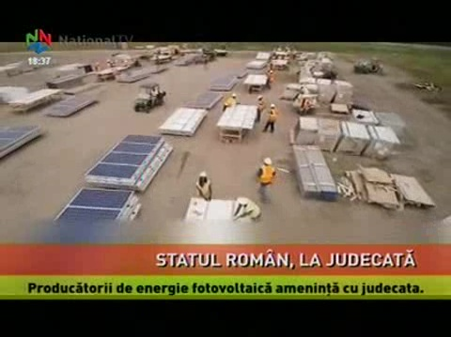 | Statul român a fost dat în judecată de mai multe companii din Austria, Germania, Cipru şi România, care dezvoltă parcuri fotovoltaice pe teritoriul României, pentru că a redus schema de sprijin pentru energia regenerabilă. Până în 2012 deţinătorii de parcuri fotovoltaice primeau 6 certificate verzi pentru fiecare MW produs, însă din 2013 guvernul a decis ca 2 dintre ele să fie amânate până în 2017, termen care apoi a fost prelungit iar.  VIDEO NaţionalTV

Nu au fost ştiri de interes pe canalele radio.

